TEMA: Mekân

Alt konu 3: Dünya
Ön test
Öğretim aşaması 1: Kıtalar ve okyanuslar
Uygulama aşaması 1: Kıtalar ve okyanuslar
Öğretim aşaması 2: Rüzgâr yönü
Uygulama aşaması 2: Rüzgâr yönü
Öğretim aşaması 3: Büyük Göç
Uygulama aşaması 3: Büyük Göç
Değerlendirme aşaması

Ön test

Selam! Gezegenimizi ne kadar tanıyorsun? Bugün dünya haritasını inceleyeceğiz! Bu konu hakkında neler bildiğini göstermek için sıradaki soruları yanıtla bakalım.

Titel: Soru 1

Hangi cümle doğru?
- Avrupa ile Güney Amerika sınır komşularıdır.
- Gezegenimizde üç tane okyanus vardır.
- Gezegenimizin yedi kıtasından bir tanesi Avupa'dır.
- Afrika ile Okyanusya sınır komşularıdır.

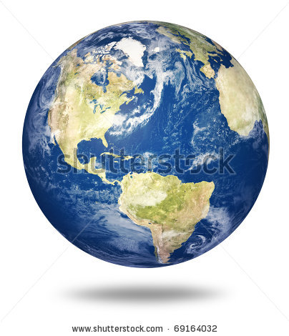
Titel: Soru 2

Himalaya dağlarını hangi kıtada bulabiliriz?
- Avrupa
- Afrika
- Güney Amerika
- Asya

Titel: Soru 3

Ülkemizin (sarı daire) üzerinde soğuk bir kuzey rüzgârı estiği zaman, bu rüzgâr hangi bölgeden gelir?
- Bölge 1
- Bölge 2
- Bölge 3
- Bölge 4

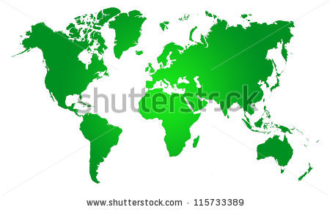
4
1
2
3

Titel: Soru 4

Burada dünya haritasını görüyorsun. Hangi cümle doğrudur?
- Kuzey Amerika, Güney Amerika'nın kuzeyindedir.
- Afrika, Avrupa'nın kuzeyindedir.
- Okyanusya, Asya'nın kuzeyindedir.
- Antarktika, Kuzey Kutbu'nun kuzeyindedir.
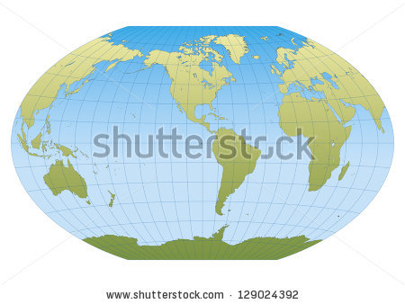

Titel: Soru 5

Dmitri Moskova’da (Rusya, A) oturuyor. Tatil için Hong Kong’a (Çin, B) gitmek istiyor. Haritanın sol alt köşesindeki ölçeğe dikkatle bak: Haritada 1 cm gerçekte 2000 km anlamına geliyor. Moskova ve Hong Kong arasındaki mesafe bu haritada 4 santimetredir. Moskova ve Hong Kong arasındaki gerçek mesafe ne kadardır?
- Yaklaşık 6.000 km
- Yaklaşık 8.000 km
- Yaklaşık 8000 cm
- Yaklaşık 800 km
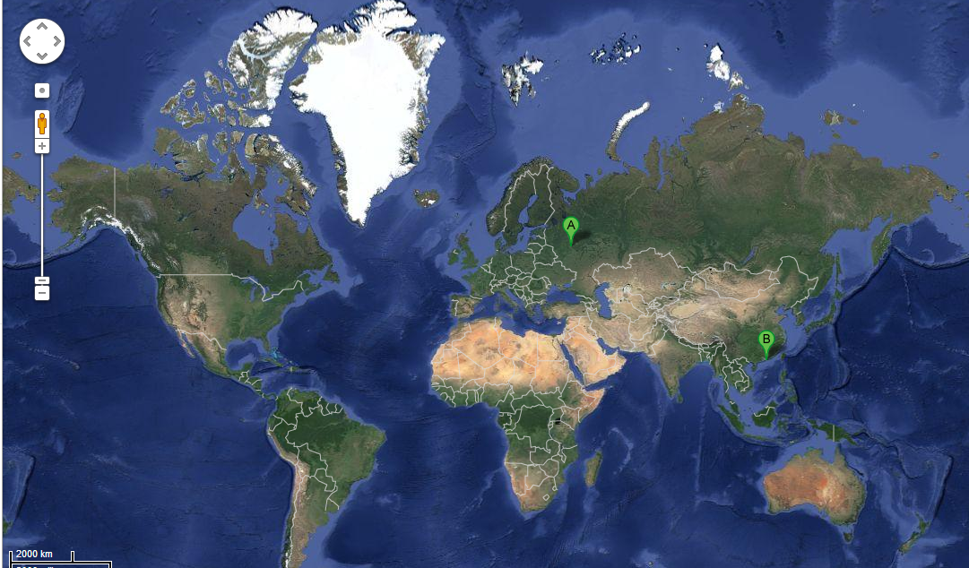

Öğretim aşaması 1: Kıtalar ve okyanuslar

Titel: Kıtalar ve okyanuslar

Belçika Avrupa’da bulunur ve Avrupa yedi kıtadan bir tanesidir. Dünya ne kadar büyük! Şu dünya küresini iyice incelemenin vakti geldi!
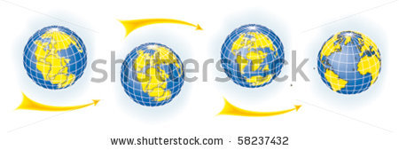
Dünya gezegeni yaklaşık 4,56 milyar yıl (veya 4.560.000.000 yıl) önce oluşmuştur. O dönem dünya küresi tamamen farklı görünüyordu. Eskiden bütün kıtalar birbirleriyle bitişikti. Yavaş yavaş birbirlerinden uzaklaştılar.

Şimdi ise yedi tane kıta veya anakara gezegenimiz üzerine yayılmış durumdadır.
Bu yedi kıta şu şekildedir:
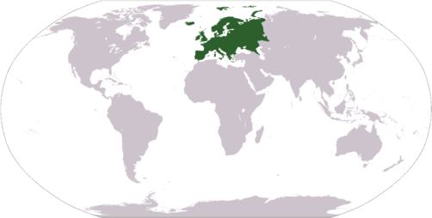
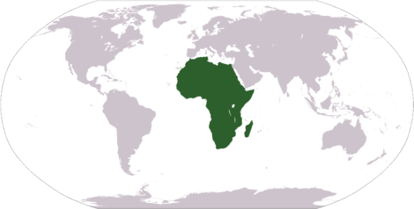
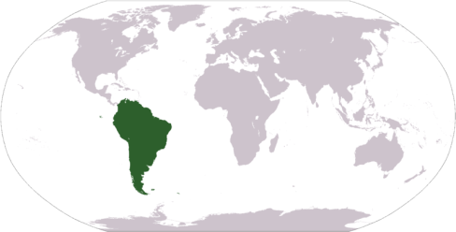
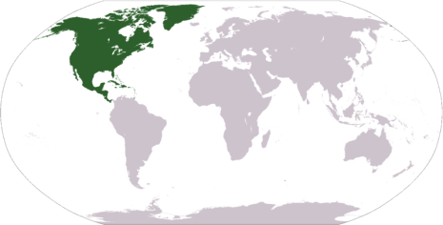

1. Kuzey Amerika
4.Afrika
2. GüneyAmerika
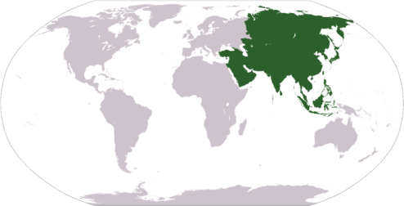
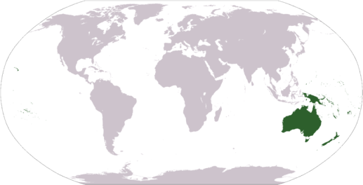
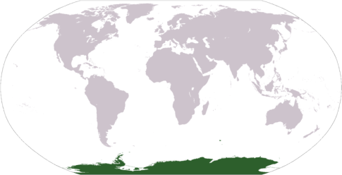
7.Antartika
6.Okyanusya
5.Asya
3.Avrupa
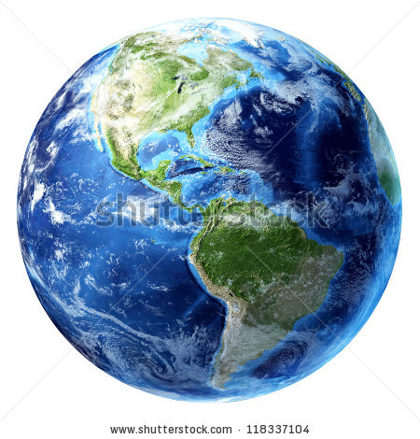
Gezegenimize uzaydan bakan kişi, mavi bir yuvarlak görür. Bu kıtaların arasında akan sudan kaynaklanmaktadır. Beş tane büyük okyanus vardır:

- Büyük Okyanus veya Pasifik Okyanusu
- Kuzey Buz Denizi (Kuzey Kutbu'na yakın)
- Atlantik Okyanusu
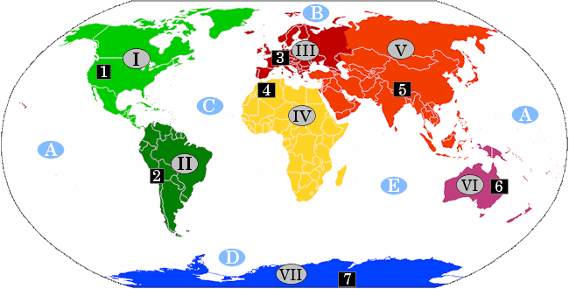
- Güney Okyanusu (Güney Kutubu'na yakın)
- Hint Okyanusu

Her kıtada aynı zamanda önemli sıradağları da gösterebiliriz:

- Kuzey Amerika’da (I, açık yeşil) Kayalık Dağları (1) vardır.
- Güney Amerika’da (II, koyu yeşil) And Dağları (2) vardır.
- Avrupa’da (III, kırmızı) Alp Dağları (3) vardır.
- Afrika’da (IV, sarı) Atlas Dağları (4) vardır.
- Asya'da (V, turuncu) Himalaya Dağları (5) vardır.
- Okyanusya’da (VI, eflatun) Doğu Highlands (6) vardır.
- Antarktika’da (VII, mavi) Transantarktik Dağları (7) vardır.
Uygulama aşaması 1 (uygulama 1): Kıtalar ve okyanuslar

Titel: Kıtalar ve okyanuslar

Dünya küresi yedi parçaya bölünmüş! Onları tekrar doğru yerlerine koyabilir misin? Her kıtayı doğru bölüme sürükle. Bir tanesini hediye olarak veriyoruz: Antarktika (siyah) doğru yerde duruyor.

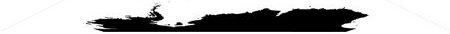

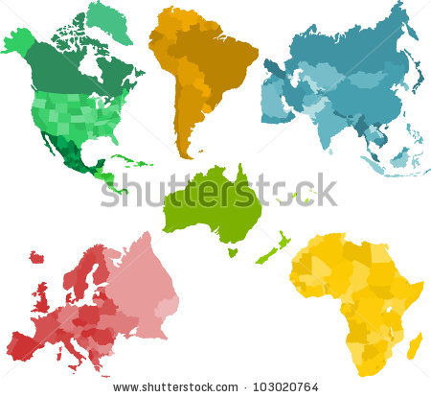
Doğru yanıt

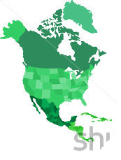 | 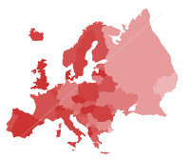 | 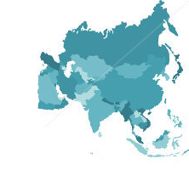
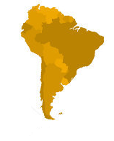 | 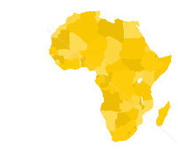 | 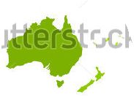

Juist: Aferin!
Fout na eerste poging: Cevabın tamamen doğru değil. Bir kez daha dene.
Fout na tweede poging: Bir dahaki sefere. Doğru cevabı burada görebilirsin.

Uygulama aşaması 1 (uygulama 2): Kıtalar ve okyanuslar

Titel: Kıtalar ve okyanuslar

Kaptan Sushii, gemiyle Asya’dan Güney Afrika’ya gitmek istiyor (yeşil ok).

Doğru mu yanlış mı? Gemiyle Asya’dan Güney Afrika’ya gidebilmek için kaptan Sushii'nin Hint Okyanusu’ndan geçmesi gerekiyor.

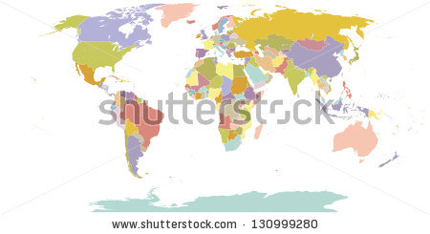



Antwoord:Doğru.
Juist: Aferin!
Fout: Yanlış! Gemiyle Asya’dan Güney Afrika’ya gidebilmek için kaptan Sushii'nin Hint Okyanusu’ndan geçmesi gerekiyor.

Titel: Kıtalar ve okyanuslar

Kaptan John gemiyle Kuzey Amerika’dan Avrupa’ya gitmek istiyor (yeşil ok).

Doğru mu yanlış mı? Gemiyle Kuzey Amerika’dan Avrupa’ya gidebilmek için kaptan John'un Büyük Okyanus'tan geçmesi gerekiyor.
Antwoord: Yanlış.
Juist: Cevabın doğru!
Fout: Yanlış. Gemiyle Kuzey Amerika’dan Avrupa’ya gidebilmek için kaptan John'un Atlantik Okyanusu'dan geçmesi gerekiyor.

Titel: Kıtalar ve okyanuslar

Kaptan Kabasakal Güney Amerika’da oturuyor. Kendisi gerçek bir yağmacı. Kahvede otururken Antarktika’da gizli bir hazine olduğunu duymuş. Şimdi o hazineyi kazıp çıkarmak istiyor (yeşil ok)!

Doğru mu yanlış mı? Antarktika’ya ulaşmak için kaptan Kabasakal’ın Kuzey Buz Denizi'nden geçmesi gerekiyor.

Antwoord: Yanlış.
Juist: Güzel!
Fout: Yanlış. Antarktika’ya ulaşmak için kaptan Kabasakal’ın Güney Okyanusu’ndan geçmesi gerekiyor.

Titel: Kıtalar ve okyanuslar

Kaptan Dorothea gemiyle Kuzey Amerika’dan Asya’ya gitmek için Büyük Okyanus’dan geçmek işitiyor.

Doğru mu yanlış mı? Kaptan Dorothea için doğru yolu yeşil ok gösteriyor.

İPUCU: Kıtaların haritadaki yerlerine dikkatle bakın!

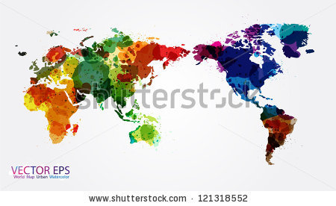
Antwoord: Doğru.
Juist: Güzel!
Fout: Yanlış. Kaptan Dorothea için doğru yolu yeşil ok gösteriyor. Bu şekilde Büyük Okyanus’tan geçebilir.
Uygulama aşaması 1 (uygulama 3): Kıtalar ve okyanuslar

Titel: Kıtalar ve okyanuslar

Bu gezegendeki her kıtanın önemli sıradağları vardır. Sıradağları doğru kıtayla eşleştir.

Kuzey Amerika |  | Alp Dağları
Güney Amerika |  | And Dağları
Avrupa |  | Transantarktik Dağları
Afrika |  | Kayalık Dağları
Asya |  | Atlas Dağları
Okyanusya |  | Himalaya Dağları
Antarktika |  | Doğu Highlands

Doğru yanıt

Kuzey Amerika |  | Alp Dağları
Güney Amerika |  | And Dağları
Avrupa |  | Transantarktik Dağları
Afrika |  | Kayalık Dağları
Asya |  | Atlas Dağları
Okyanusya |  | Himalaya Dağları
Antarktika |  | Doğu Highlands

Juist: Aferin!
Fout na eerste poging: Cevabın tamamen doğru değil. Bir kez daha dene.
Fout na tweede poging: Yanlış, doğru cevabı burada görebilirsin.

Öğretim aşaması 2: Rüzgâr yönü
Titel: Rüzgâr yönü

Bazen hava bültenini seyrediyor musun? Bu şekilde rüzgâr yönleri hakkında çok şey öğrenebilirsin!

Dünya haritalarında veya dünya kürelerinde çoğu zaman çizgiler vardır. Bu şekilde bir noktanın yerini tam olarak belirleyebilirsin.

Dikey çizgiler meridyenler olarak adlandırılır. Kuzey Kutbu (dünya küresinin üst tarafı) ve Güney Kutbu (dünya küresinin alt tarafı) arasında yukarıdan aşağıya doğru uzanırlar.

Yatay çizgilerin yönü, batı ve doğu arasında soldan sağa doğrudur. En önemli olanı ekvatordur ve dünya küresinin ortasından geçer.

Kuzey Kutbu
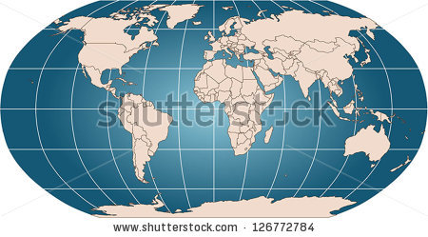

ekvator
N

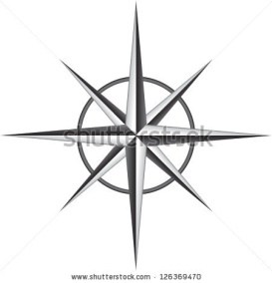

Güney Kutbu
Farklı kıtalar arasında sadece su akmaz, aynı zamanda devamlı rüzgâr da eser! Doğudan batıya ve kuzeyden güneye doğru… Hava bülteninde çoğu zaman rüzgârın belirli bir yönden estiğini duyarsın. Buna rüzgâr yönü denir.
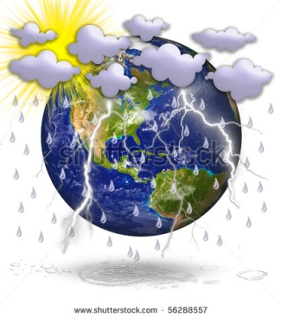
Örnek: "Tropik bir güney rüzgârı esiyor" veya "Ülkemizde batıdan doğuya doğru soğuk bir yağmur sağanağı geçiyor".

Rüzgâr yönünü belirlemek için bir pusulaya ihtiyacımız vardır. Dört ana rüzgâr yönü şu şekildedir: kuzey (K), doğu (D), güney (G) ve batı (B). Ara yönler şu şekildedir: kuzeydoğu (KD), güneydoğu (GD), güneybatı (GB) ve kuzeybatı (KB).
NW
ZW
ZO
NO
W
O
N

Z
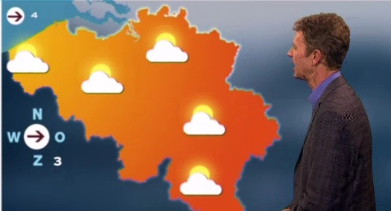
Hava durumu sunucusu Frank Deboosere’nin olduğu bu resimde Belçika’da batı rüzgârı esiyor. Ok işaretinin de gösterdiği gibi rüzgâr batıdan gelip doğuya doğru esiyor.

Dikkat!
Sakın aldanma! Ok işareti doğuyu gösteriyor fakat rüzgâr batıdan geliyor. Bu yüzden o rüzgâra batı rüzgârı diyoruz (doğu rüzgârı değil).
Uygulama aşaması 2 (uygulama 1): Rüzgâr yönü

Titel: Rüzgâr yönü

Burada dünya haritasını görüyorsun. Her ismi doğru kutuya sürükle.

Kuzey Kutbu | Güney Kutbu | ekvator

Doğru yanıt
ekvator
Güney Kutbu
Kuzey Kutbu

Juist: Aferin!
Fout na eerste poging: Cevabın tamamen doğru değil. Bir kez daha dene.
Fout na tweede poging: Bir dahaki sefere. Doğru cevabı burada görebilirsin.

Uygulama aşaması 2 (uygulama 2): Rüzgâr yönü

Titel: Rüzgâr yönü

Burada beş tane pusula görüyorsun. Rüzgâr hangi rüzgâr yönünden esiyor? Rüzgâr yönlerini doğru pusula ile eşleştir.

kuzey rüzgârı |  | 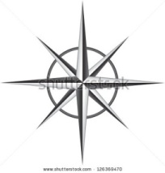
doğu rüzgârı
güneydoğu rüzgârı
batı rüzgârı
güneybatı rüzgârı

Doğru yanıt
Juist: Aferin!
Fout na eerste poging: Cevabın tamamen doğru değil. Bir kez daha dene. Bir rüzgâra geldiği rüzgâr yönünün ismi verildiğini hatırlıyor musun?
Fout na tweede poging: Bir dahaki sefere. Doğru cevabı burada görebilirsin.

kuzey rüzgârı
doğu rüzgârı
güneydoğu rüzgârı
batı rüzgârı
güneybatı rüzgârı

Uygulama aşaması 2 (uygulama 3): Rüzgâr yönü

Titel: Rüzgâr yönü

Dünya haritasına ve pusulaya iyi bak.

Doğru mu yanlış mı? Ekvatorun üst tarafında Kuzey Amerika’ya doğru güneybatı rüzgârı esiyor.

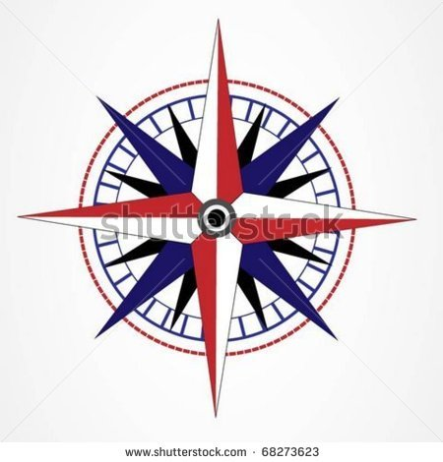
Antwoord:Doğru.
Juist: Aferin!
Fout: Yanlış. Rüzgâr (sarı ok) güneybatıdan geliyor ve ekvatorun (siyah çizgi) üst tarafında bulunan bir kıta olan Kuzey Amerika’nın (kırmızı daire) üzerinde esiyor.

Titel: Rüzgâr yönü

Dünya haritasına ve pusulaya iyi bak.

Doğru mu yanlış mı? Ekvatorun üst tarafında Afrika’ya doğru güneydoğu rüzgârı esiyor.
Antwoord:Yanlış.
Juist: Aferin!
Fout: Yanlış. Rüzgâr güneydoğudan (sarı ok) geliyor ve Afrika’ya (kırmızı daire) giriyor. Rüzgâr ekvatorun üst tarafına geçmiyor (turuncu kesikli çizgi).
Titel: Rüzgâr yönü

Dünya haritasına ve pusulaya iyi bak.

Doğru mu yanlış mı? Antarktika’dan Okyanusya’ya doğru kuzeydoğu rüzgârı esiyor.
Antwoord:Yanlış.
Juist: Aferin!
Fout: Yanlış. Antarktika’dan Okyanusya’ya (kırmızı daire) doğru esen rüzgâr bir güneybatı rüzgârıdır (sarı ok).

Titel: Rüzgâr yönü

Dünya haritasına ve pusulaya iyi bak.

Doğru mu yanlış mı? Ekvatorun alt tarafında Afrika’dan Güney Amerika’ya doğru doğu rüzgârı esiyor.

Antwoord:Doğru.
Juist: Aferin!
Fout: Yanlış. Ekvatorun (siyah çizgi) alt tarafında Afrika’dan Güney Amerika’ya (kırmızı daire) doğru esen rüzgâr bir doğu rüzgârıdır (sarı ok).
Öğretim aşaması 3: Büyük Göç

Titel: Büyük Göç

Araba, uçak ve gemi sayesinde uzaklara seyahat yapabiliyoruz. Fakat ne kadar uzağa? Bunu burada keşfedeceğiz!
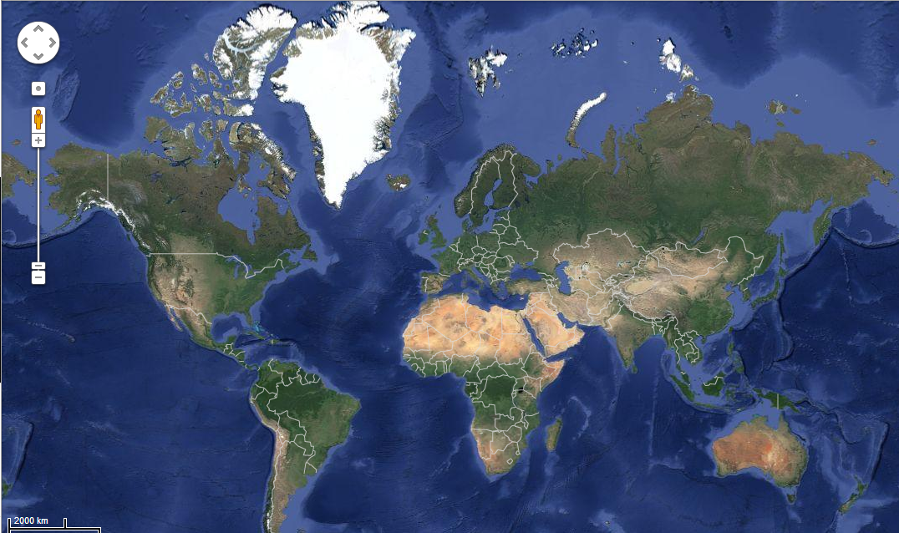
Burada dünya haritasını görüyorsun. Ölçeği sol alt tarafta bulabilirsin (kırmızı daire). Haritada 1 cm uzunluğunda bir çizgi gerçekte 2000 km anlamına geliyor.

Ölçek sayesinde kıtalar arasındaki mesafeleri hesaplayabilirsin.

Dikkat! Ölçüleri her zaman düz çizgiler şeklinde alıyoruz. Böylece kuş uçuşu mesafeyi öğrenmiş oluyoruz. Başka bir deyimle var olan otoyolları, uçuş rotaları veya deniz yollarını dikkate almıyoruz.

Geniş kapsamlı hesaplar yaptığımız zaman her zaman tahmini bir mesafe elde ederiz. Uyulama esnasında “tam 2000 km” yerine “yaklaşık 2000 km” deriz.

Uygulama aşaması 3 (uygulama 1): Büyük Göç

Titel: Büyük Göç

Bu dünya haritasında ekvatoru (kahverengi çizgi) görüyorsun. Ekvator, tüm dünyayı dolaşır; dolayısıyla dünyanın çevre uzunluğu ile aynı uzunluktadır.

Bu haritanın ölçeği
2000 km

veya haritada 1 cm gerçekte 2000 km anlamına geliyor.

Ekvatorun uzunluğu bu haritada yaklaşık
20 cm.

Doğru mu yanlış mı?
Ekvatorun hizasında dünyayı dolaşmak isteyen bir kişinin yaklaşık 40.000 km gitmesi gerekiyor.

Antwoord:Doğru.
Juist: Aferin! Hesap yapmak için not defterini kullandın mı?
Fout: Yanlış. Ekvatorun uzunluğu yaklaşık 20 x 2000 km = 40.000 km. Hesap yapmak için not defterini kullandın mı?
Titel: Büyük Göç


Carolien Amsterdam’da (Hollanda, sarı daire) oturuyor. Tatil için Şili, Güney Amerika’ya (kırmızı daire) gitmek istiyor.

Bu haritanın ölçeği
2000 km

veya haritada 1 cm gerçekte 2000 km anlamına geliyor.

Bu haritada Hollanda ve Şili arasındaki mesafe yaklaşık 5,5 cm.

Doğru mu yanlış mı?
Hollanda ve Şili arasındaki mesafe
gerçekte 55.000 km.

Antwoord: Yanlış
Juist: Aferin!
Fout: Doğru değil. Hollanda ve Şili arasındaki mesafe gerçekte 5,5 x 2000 km = 11.000 km. Hesap yapmak için not defterini kullandın mı?

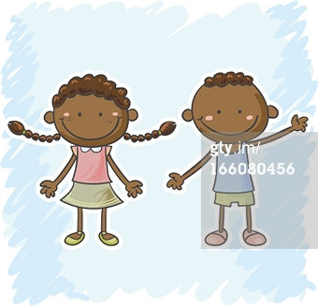
Titel: Büyük Göç

Désiré ve Aïsha, Brüksel’de (sarı daire) oturuyor 2 yaşındayken Brüksel’e taşındılar. Nineleri halen Kongo, Afrika’da (yeşil daire) oturuyor. Désiré ve Aïsha, yaz aylarında ninelerinin yanında kalmak istiyorlar.

Bu haritanın ölçeği
2000 km

veya haritada 1 cm gerçekte 2000 km anlamına geliyor.
Belçika ve Kongo arasındaki mesafe haritada yaklaşık 3 cm.

Doğru mu yanlış mı?
Kongo’daki ninelerini ziyaret etmek istiyorlarsa, Désiré ve Aïsha’nın yaklaşık 3000 km gitmeleri gerekiyor.
Antwoord: Yanlış
Juist: Aferin!
Fout: Yanlış. Kongo’daki ninelerini ziyaret etmek için Désiré ve Aïsha’in yaklaşık 6000 km gitmeleri gerekiyor, yani 3 x 2000 km = 6000 km. Hesap yapmak için not defterini kullandın mı?

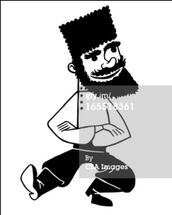
Titel: Büyük Göç

Roman, dünyanın en büyük ülkesi olan Rusya’da oturuyor. Kendi ülkesini bir uçtan diğer uca kadar, batıdan doğuya doğru gezmek istiyor.
Bu haritanın ölçeği 2000 km

veya haritada 1 cm gerçekte 2000 km anlamına geliyor.

Rusya’nın en batı ve en doğu noktaları arasındaki mesafe bu haritada yaklaşık 5 cm.

Doğru mu yanlış mı?
Ülkesini bir uçtan diğer ucuna kadar gezebilmek için Roman’ın yaklaşık 10.000 km gitmesi gerekiyor.
Antwoord: Doğru
Juist: Aferin!
Fout: Yanlış. Ülkesini bir uçtan diğer uca kadar gezebilmek için Roman’ın yaklaşık 10.000 km gitmesi gerekiyor, yani 5 x 2000 km = 10.000 km. Hesap yapmak için not defterini kullandın mı?

Uygulama aşaması 3 (uygulama 2): Büyük Göç

Titel: Büyük Göç
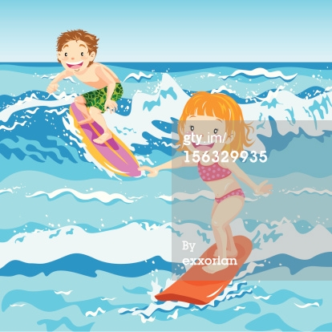
Matt ve Daisy New York, Kuzey Amerika’da (sarı daire) oturuyorlar. Sörf tatili yapmayı çok istiyorlar.
Matt, Güney Afrika’ya (yeşil daire) gitmeyi çok istiyor, fakat Daisy daha çok İspanya’ya (kırmızı daire) gitmek istiyor.

Bu haritanın ölçeği
2000 km

veya haritada 1 cm gerçekte 2000 km anlamına geliyor.

Doğru mu yanlış mı? Sörf yapmak için New York’a en yakın olan yer İspanya’dır.

İPUCU: Bu uygulamayı ölçek kullanmadan çözmeye çalış bakalım!
Antwoord:Doğru.
Juist: Aferin!
Fout: Yanlış. İspanya, New York'a Güney Afrika’dan daha yakındır.
Değerlendirme aşaması

Çok iyi çalıştın! Şu soruları yanıtlayarak neler öğrendiğini gösterebilir misin?

Titel: Soru 1

Yeşil renk ile işaretli olan kıta hangisidir?
- Kuzey Amerika
- Avrupa
- Asya
- Okyanusya

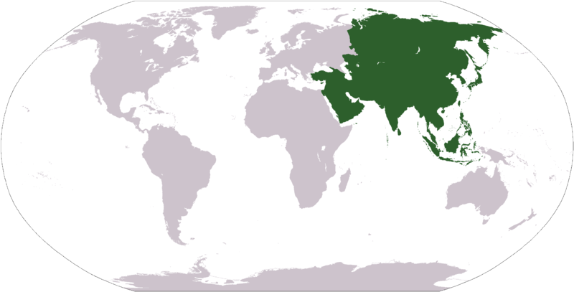

Juist: Aferin!
Fout: Maalesef. Yeşil renk ile işaretli olan kıta Asya.

Titel: Soru 2

Amerika, Avrupa ve Afrika arasındaki okyanus hangisidir?
- Büyük Okyanus
- Atlantik Okyanusu
- Kuzey Denizi
- Kuzey Buz Denizi

Juist: Aferin!
Fout: Maalesef. Amerika, Avrupa ve Afrika arasındaki okyanus Atlantik Okyanusu'dur.

Titel: Soru 3

Dünya küresindeki kırmızı renkli çizginin ismi nedir?

- başlangıç meridyeni
- ekvator
- Kuzey Kutbu
- Güney Kutbu

Juist: Aferin!
Fout: Maalesef. Kırmızı çizgi ekvatoru gösteriyor.

Titel: Soru 4

Hava durumu sunucusu Frank Deboosere’na göre ülkemizde hangi rüzgâr esiyor?

- kuzeydoğu rüzgârı
- güneybatı rüzgârı
- güneydoğu rüzgârı
- kuzeybatı rüzgârı

Juist: Aferin!
Fout: Maalesef. Hava durumu sunucusu Frank Deboosere, ülkemizde kuzeybatı rüzgârının eseceğini tahmin ediyor. Bunu televizyon ekranındaki rüzgâr gülü sayesinde görebilirsin.

Titel: Soru 5

Bu dünya haritasının ölçeğine göre haritada 1 cm gerçekte 2000 km anlamına geliyor. Afrika’nın en kuzey noktasından (A) Afrika’nın en güney noktasına (B) seyahat yapmak istiyoruz.
Hangi cümle doğru?
- A ve B noktaları arasındaki ölçek ile hesaplanan mesafe, yoldan gidilen mesafeden (mavi çizgi) uzun olur.
- A ve B noktaları arasındaki ölçek ile hesaplanan mesafe, yoldan gidilen mesafeden (mavi çizgi) kısa olur.
- A ve B noktaları arasındaki ölçek ile hesaplanan mesafe, yoldan gidilen mesafe (mavi çizgi) ile aynı uzunlukta olur.
- A ve B noktaları arasındaki ölçek ile hesaplanan mesafe, yoldan gidilen mesafeden (mavi çizgi) yarısı kadar daha uzun olur.
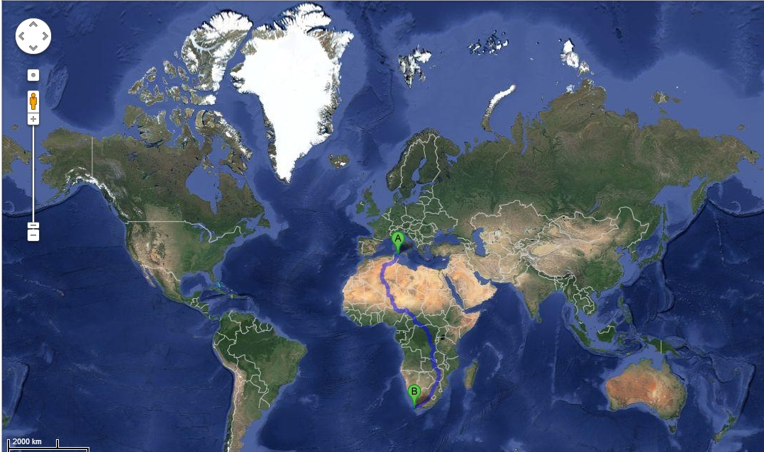
Juist: Aferin!
Fout: Maalesef. A ve B noktaları arasındaki ölçek ile hesaplanan mesafe, yoldan gidilen mesafeden (mavi çizgi) kısa olur. Çünkü ölçek ile hesaplanan mesafe A noktasından direk B noktasına giden kuş uçuşu mesafeyi verir.

